***سيرة ذاتية***

* 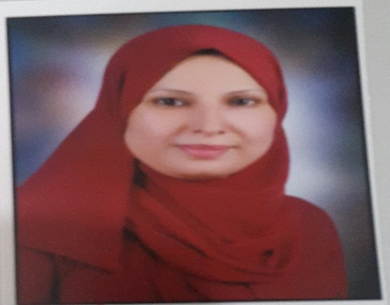
* **بيانات شخصية :**
* الاسم : هبه عبد العزيز حافظ مصطفى
* العنوان : مصر – قنا – ابوتشت
* تاريخ الميلاد : 3/5/1975
* الحالة العائلية : متزوجه
* رقم التليفون :01151762677

**المؤهلات الدراسية :**

* حاصل على بكالوريوس تجارة 1998
* حاصل على دبلوم التربية العامة 2012
* حاصل على دبلوم خاصة 2018
* الحصول على الشهادات الاتية (ICDL CERTIFICATE – MOBILITY AND DEVICE FUNDAMENTALS – DATABASE ADMINISTRATION FUNDAMENTALS – OFFIC POWERPOINT 2010 – HTML5 APPLICATION DEVELOPMENT FUNDAMENTALS – WINDOWS 7.INTERNET.WORD2007.POWERPOINT2007.EXEL 2007 – شهادة تنمية مهارات القيادات الوسطى 0

ا**لخبرة العملية** :

* عمل وكيل مدرسة
* عمل مدرس حاسب آلي
* منسق ادارة لمشروع ايسف للعلوم والهندسة
* حضور مؤتمر دعم الشباب للبحث العلمي بمهرجان هرم الابداع
* حضور مؤتمر لا للتنمر بالأكاديمية المهنية
* المشاركة فى المعرض الجمهوري للعلوم والهندسة ايسف (2017,2018,2019)

**اللغات المتحدث بها** :

* العربية : اللغة الام
* الانجليزية : جيدة جدا

**السمات الشخصية** :

* طموحه ومجتهدة في العمل
* قادره على تكوين شبكة واسعة من العلاقات العامة
* صاحبة مستوى عالى فيما يختص بمهارات الادارة